大型車內輪差DIY教材說明
附件2

大型車內輪差DIY教具材料包 | 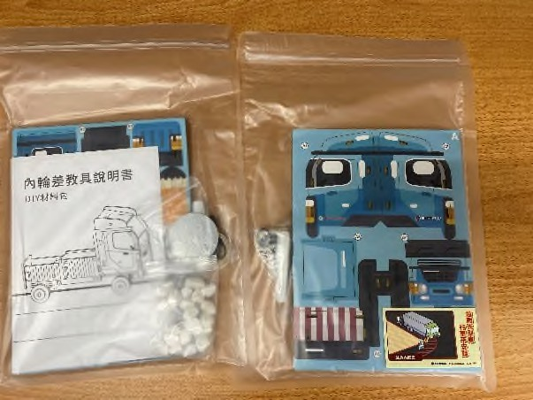
大型車組合後成品圖(可3段伸縮) | 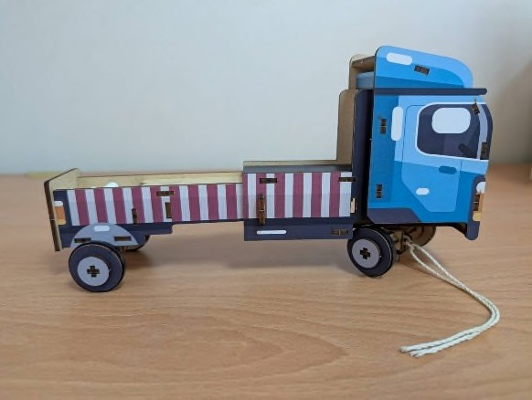
移動路徑板於現場示範用 | 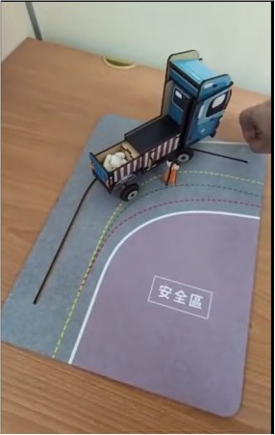

此教具可參考《交通安全教案手冊》（國小篇）p.112~114來做相關課程實施


